Nr sprawy: 32/ZP/DT/2019
Meble biurowe
Lp. | Asortyment – szczegółowy opis | Nazwa handlowa /typ/ symbol | Nr katalog. | Producent | Ilość | Cena jednostkowa  netto |  | Wartość netto |  | Podatek VAT w % |  | Wartość podatku VAT |  | Wartość brutto |  | Okres gwarancji (proszę podać w miesiącach)
1 | Biurko lekarskie z kontenerem  Wymiary: Szer. 1400 mm, gł. 600 mm, wys. (łącznie z nóżkami) 750 mm.  Boki i plecy biurka wykonane z płyty meblowej dwustronnie laminowanej o gr. min 18 mm na bazie płyty wiórowej o gęstości nie mniejszej niż 660 kg/m3, obrzeże oklejone listwą PCV 2 mm.  Plecy zabudowane do połowy wysokości biurka.  Blat wykonany z płyty meblowej o grubości min. 30 mm pokryty odpornym tworzywem np. melaminą, obrzeże oklejone PCW o grubości min. 2 mm w kolorze blatu. Nogi biurka w kształcie litery L.  Posadowione na nóżkach o wys. min. 100 mm. z możliwością poziomowania w zakresie min 25 mm. Biurko wyposażone w kontener z 3 szufladami z lewej strony.  Uchwyty do otwierania szuflad w kształcie litery „C” o rozstawie min. 128 mm. Uchwyt umożliwiający wygodny pochwyt.  Szkic poglądowy:  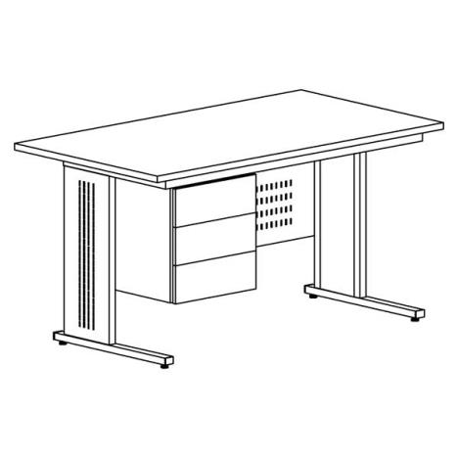 |  |  |  | 6
2 | Stół z chromowaną podstawą.  Stół z czteronożną chromowaną podstawą (matową) lub osadzony na 4 nogach chromowanych matowych o śr. min. 60 mm. Blat wykonany z płyty meblowej o grubości min. 28 mm, pokryty odpornym tworzywem np. melaminą, obrzeże oklejone PCW  o grubości min. 2 mm w kolorze blatu.  Stół kolorystycznie dopasowany do pozostałych mebli płycinowych  900 x 900 x 750 mm. |  |  |  | 5
3 | Stolik ze szklanym blatem.  Podstawa czteronożna chromowana (matową) lub osadzony na 4 nogach chromowanych matowych o śr. min. 60 mm.  Blat szklany ze szkła bezpiecznego.  1200 x 600 x 450 mm. |  |  |  | 3
RAZEM

Wartość brutto słownie: ………………………………………

TECHNOLOGIA MEBLI:
Materiały użyte do wykonania mebli mają odpowiadać klasie higieniczności E1
Meble jako gotowy wyrób muszą posiadać atest higieniczny (wystawiony przez uprawnioną jednostkę) dopuszczający ich stosowanie w laboratoriach i placówkach medycznych.
Meble muszą byś wykonane z materiałów umożliwiających ich mycie oraz dezynfekcję środkami chemicznymi.
Gama kolorystyczna płyty pozwalająca na indywidualny dobór, zapewniający harmonię mebli z kolorystyką wnętrza - uzgodniona z Zamawiającym podczas realizacji.
Minimalny okres gwarancji 24 miesiące.
Do oferty należy dołączyć w/w atesty higieniczne.

Wzornik z kolorami (min. 20) należy przedłożyć w terminie do 7 dni po podpisaniu umowy.

